**执行计划审核打印步骤**

**步骤一：登录教务系统“培养方案模块”**

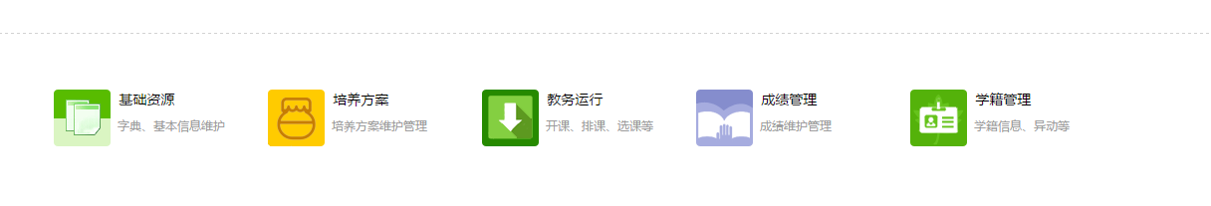

**步骤二：选择左侧菜单中“教学执行计划”中“学期任务查询”按钮**

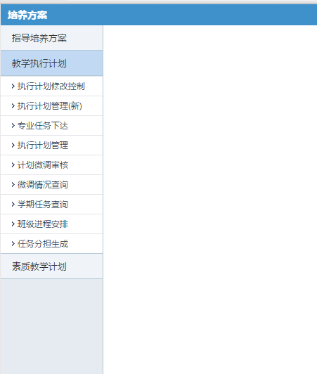

**步骤三：按查询条件填写前4个选项（否则无法对应专业打印）**

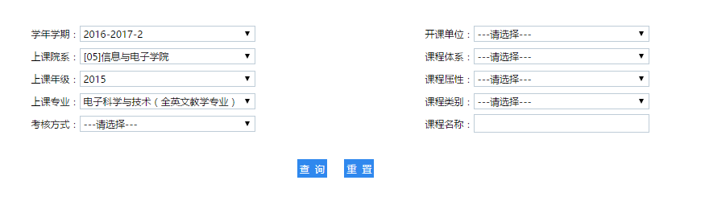**步骤四：选择左上角“打印”，输出至excel**

